Verzilveren van groene baten | 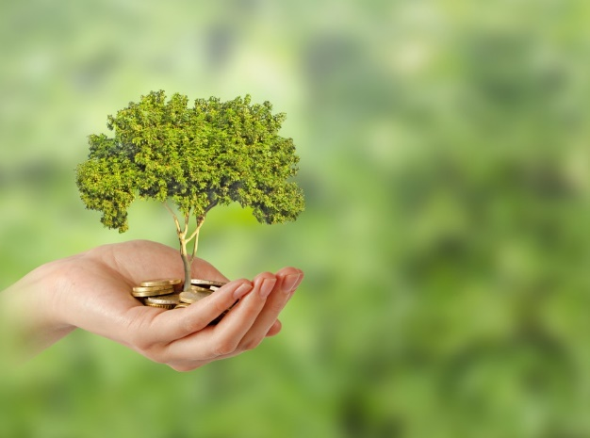

Heidi van Woudenberg, GreenSteps Duurzame Innovatie
Programmamanager a.i. | Realiseert duurzame projecten voor overheid en bedrijfsleven
Samenvatting:
Steden zijn door verstening en verdichting kwetsbaar voor de gevolgen van klimaatverandering in de vorm van hittestress, droogte en wateroverlast. Met stedelijke vergroening kunnen de schadelijke effecten hiervan en de bijbehorende kosten beperkt worden. Dat vraagt wel om radicale vergroening van de openbare ruimte, en van daken en gevels, zeker in dichtbebouwde stadscentra. Vergaande vergroening vereist forse investeringen. Daar staat een rijke schakering aan groenblauwe baten tegenover met doorgaans een positieve maatschappelijke business case. Echter, de baten komen maar gedeeltelijk ten goede aan de investerende partij. Ook vallen de financiële voordelen ergens in de toekomst, terwijl het geld om te investeren in grootschalige vergroening nu en in de komende jaren nodig is. Daarom wordt in dit artikel verkend hoe een financieel instrument hierin een oplossing zou kunnen bieden.

Artikel ‘Verzilveren van Groene Baten’ t.b.v. Congres TU Delft: Ecologic and nature inclusive design of the climate resilient city
Steden zijn door verstening en verdichting kwetsbaar voor de gevolgen van klimaatverandering in de vorm van hittestress, droogte en wateroverlast. Met stedelijke vergroening kunnen de schadelijke effecten hiervan en de bijbehorende kosten beperkt worden. Dan gaat het niet om wat snippergroen, maar om radicale vergroening van de openbare ruimte èn van daken en gevels. Naast de overheid, hebben dus ook bewoners, bedrijven en vastgoedeigenaren een belangrijke rol, want het oppervlakte aan onbenutte daken en gevels is aanzienlijk groter dan de beschikbare openbare ruimte.
Meervoudige waardecreatie: Triple Green
Het mooie van meer groen in de stad is dat je hiermee meervoudige waarde creëert: de stad wordt minder kwetsbaar voor hittestress, droogte en wateroverlast, èn groen draagt bij aan meer biodiversiteit, aan de luchtkwaliteit, aan een gezonde leefstijl. Groen draagt op diverse manieren ook bij aan de economische vitaliteit; zo waarderen mensen een groene omgeving, wat de aantrekkingskracht van bijv. een winkelgebied versterkt en onroerend goed in een groene omgeving is meer waard. Stedelijke vergroening levert dus drie keer winst op: het is goed voor natuur en milieu, voor de gezondheid van mensen èn voor de lokale economie.
Maar stedelijke vergroening vraagt ook om investeringen, zowel van de (lokale) overheid als van bedrijven, vastgoedeigenaren en bewoners. Hoe kun je vergaande stedelijke vergroening financieel interessant maken?
De financiële voordelen van groen
Vergroening van een pand geeft directe financiële voordelen, zoals lagere energielasten. Daarnaast profiteren vastgoedeigenaren van een aantal maatschappelijke voordelen van groen, zoals de verminderde risico’s op schade door wateroverlast, droogte en hittestress. Die baten kunnen substantieel zijn.
Onderstaande figuur laat zien dat bij ongewijzigd klimaat de geschatte schadekosten van hittestress, wateroverlast en droogte voor bijvoorbeeld Alphen aan den Rijn (o.b.v. 80.000 inwoners) in de periode tot 2050 448 miljoen euro bedragen (€14 miljoen per jaar) (cijfers Klimaatschadeschatter).
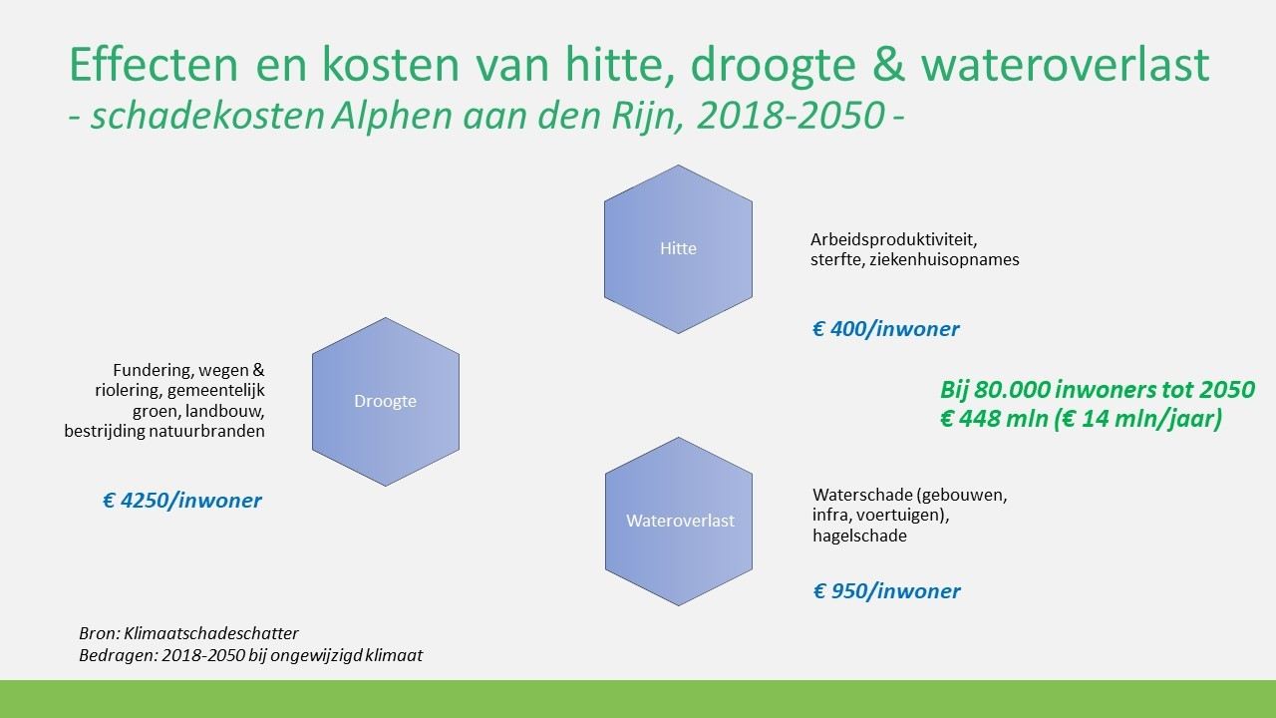
Afbeelding 1: Effecten en kosten hitte, droogte, wateroverlast (H. van Woudenberg)
Zou je met meer groen die toekomstige schade kunnen halveren, dan biedt dat meer dan 30 jaar lang investeringsruimte van zo’n 7 miljoen euro per jaar. Kijken we naar gezondheid, dan geven we in Nederland jaarlijks meer dan 80 miljard euro uit aan gezondheidszorg. Dat geld besteden we vooral aan het genezen van zieke mensen, en niet zozeer aan het voorkomen van ziektes. Zouden we 1% van deze jaarlijkse uitgaven besteden aan vergroening en daarmee bijdragen aan een gezonde leefomgeving en leefstijl, dan biedt dat investeringsruimte van zo’n €3,7 miljoen per jaar voor een stad van 80.000 inwoners. Als we kijken naar economische vitaliteit, dan zien we dat woningen in een groene omgeving 4% tot 8% meer waard zijn. Voor een stad met 47.750 woningen en een gemiddelde WOZ-waarde van €245.000 geeft dit (eenmalig) een waardestijging van €469 miljoen (o.b.v. 4%). Daarnaast zijn er onderzoeken die laten zien dat de winkel- en horeca-omzet stijgt in een groene straat/omgeving.
De tien meest voorkomende groene (en blauwe) baten zijn verwerkt in TEEB-stad, een tool die inzicht geeft in wat een investering in groen oplevert. De publicatie ‘Groen loont’ van TEEB (The Economics of Ecosystems and Biodiversity), geeft aan dat de verwachte maatschappelijke baten van groen en blauw anderhalf tot twee keer hoger zijn dan de maatschappelijke kosten.
Als de business case zo overtuigend is, wat weerhoudt partijen dan om te investeren in groen?
Er blijkt in de praktijk meer nodig te zijn dan een positieve business case om tot grootschalige groeninvesteringen te komen. Dat komt doordat maar een deel van de groene baten ten goede komt aan de investerende partij (zie bijlage B). Ook vallen de financiële voordelen ergens in de toekomst, terwijl het geld om te investeren in grootschalige vergroening nu en in de komende jaren nodig is.
En belangrijker: hoe nemen we die drempel weg?
Als we een deel van de maatschappelijke baten ten goede kunnen laten komen aan investerende partijen (bewoners, bedrijven, vastgoedeigenaren, gemeente, ..), dan biedt dat een financiële prikkel om vergaand te vergroenen. Waar vervolgens de hele samenleving van profiteert.

Er zijn verschillende manieren om investeerders een financiële prikkel te bieden, zoals:
- Overheid subsidieert onrendabele top van groeninvesteringen (bijv. door per m2 groen dak een subsidie te verlenen);
- Overheid verstrekt goedkope leningen;
- Collectieve baathouders betalen mee aan groeninvesteringen (bijv. een waterschap en waterbedrijf betalen mee aan wateropvang/-berging).
Dergelijke mogelijkheden hebben hun beperkingen, omdat ze afhankelijk zijn van beschikbaar budget bij de overheid/collectieve baathouder en van individuele afspraken die gemaakt worden voor een specifiek project of gebied/gemeente.
Deze beperking zou er niet hoeven te zijn. Er is immers genoeg geld in de markt, de spaarrente is bij grotere tegoeden negatief en de belangstelling voor duurzaam beleggen groeit. Ook hechten steeds meer bedrijven waarde aan een duurzame bedrijfsvoering en reputatie; door wet- en regelgeving – zoals EU Taxonomy – zal dit alleen maar toenemen. De randvoorwaarden lijken dan ook aanwezig te zijn om een markt te creëren voor ecosysteemdiensten (functies die de natuur levert, en waar de mens profijt van heeft). Hoe zou dit eruit kunnen zien?

Nieuw financieel instrument om (stedelijk) groen te verwaarden
Op zoek naar de mogelijkheden om een markt te creëren voor ecosysteemdiensten, kom je diverse financiële instrumenten tegen die aanknopingspunten bieden.
Zo heeft de EU met ETS (European Trade System) een marktinstrument ontwikkeld om de uitstoot van broeikasgassen te verminderen. Emissierechten (‘carbon credits’) geven het recht om een bepaalde hoeveelheid broeikasgassen uit te stoten. Vragers en aanbieders handelen in emissierechten en zo komt een CO2-prijs tot stand.
Ook de Verenigde Staten hanteren een systeem met ‘groene credits’. Autofabrikant Tesla behaalde in 2020 voor het eerst in 17 jaar winst doordat het bedrijf het afgelopen jaar voor 1,6 miljard dollar aan groene credits verkocht aan autofabrikanten die niet voldoen aan het verplichte percentage nulemissievoertuigen.
Een ander voorbeeld zijn energiebedrijven die gebruik maken van groencertificaten (garanties van oorsprong). Deze garanties van oorsprong zijn afkomstig van o.a. Noorse waterkrachtcentrales; Nederlandse stroomleveranciers gebruiken de groencertificaten om grijze stroom als groen te verkopen. Greenchoice maakte begin 2021 bekend over te stappen naar een andere vorm van compensatie voor het verkochte aardgas: niet achteraf compensatie aantonen met CO2-certificaten, maar vooraf impact financieren door nieuwe bosprojecten te initiëren met partners. Dergelijke bosprojecten leveren veel meer voordelen op dan alleen CO2-reductie waardoor het bedrijf meer maatschappelijke impact creëert met dit ‘bosgecompenseerd gas’.
Kwantificeren, Monetariseren, Verhandelen en Verzilveren
Op diezelfde wijze zou je investeerders in vergroeningsprojecten in steden kunnen koppelen aan bedrijven die hun negatieve impact op natuur en milieu willen compenseren. De groene baten die het stedelijk groen creëert – ecosysteemdiensten - zou je als groencertificaten (‘EcoCredits’) op de markt kunnen brengen. Dat vereist:
- Het meetbaar maken van gecreëerde ecosysteemdiensten
- Het vertalen van deze ecosysteemdiensten in Euro’s
- Een financieel instrument waarmee de ecosysteemdiensten verhandelbaar zijn (EcoCredits)
- Een markt waar deze EcoCredits verhandeld kunnen worden
- Partijen voor wie deze EcoCredits waarde vertegenwoordigen en die bereid zijn hiervoor te betalen
Oftewel: Je moet ecosysteemdiensten kunnen Kwantificeren, Monetariseren, Verhandelen en Verzilveren.
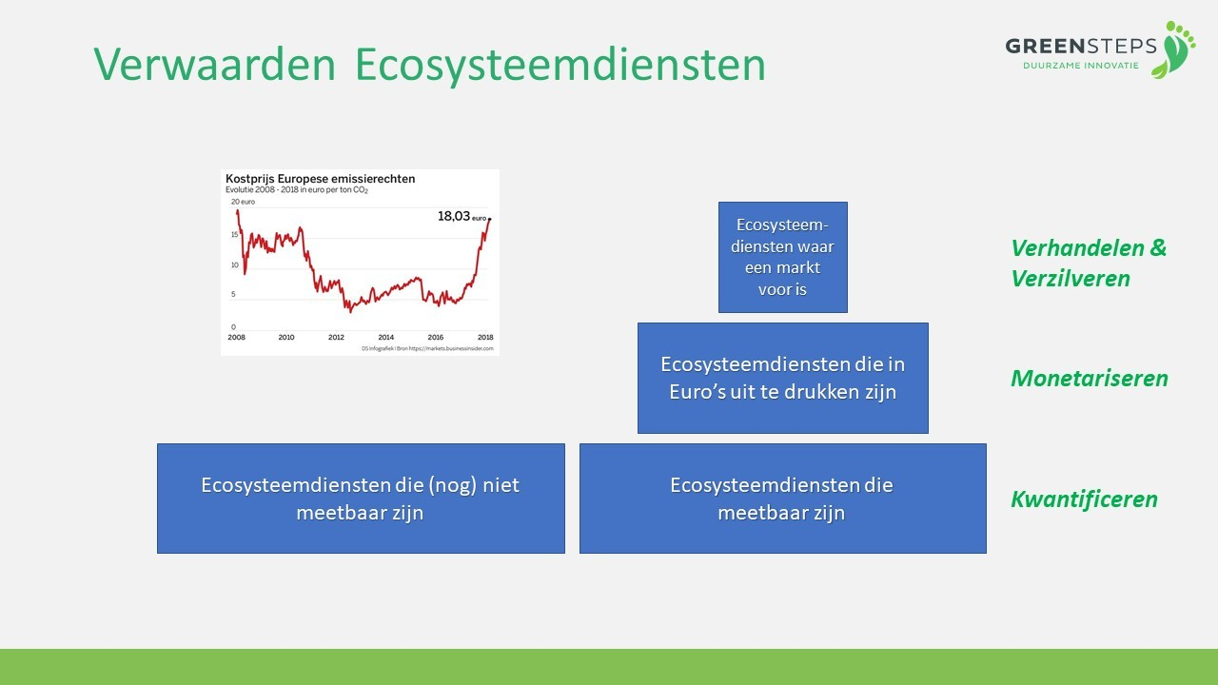
Afbeelding 2: Verwaarden Ecosysteemdiensten (H. van Woudenberg)
Kwantificeren en Monetariseren
Ecosysteemdiensten zijn zeer divers en worden op verschillende manieren en door verschillende instanties gemeten, zoals het RIVM als het om luchtkwaliteit gaat. Eén meetmethodiek waarmee alle soorten groene baten gemeten kunnen worden voor de diverse soorten groen is niet voorhanden. Wel zijn er diverse tools die onderzoeksgegevens over de effecten van groen gebruiken om de waarde van bestaand groen en van nieuwe groenprojecten in kaart te brengen. Als het gaat om bomen, is iTree Eco een bruikbare tool. Deze tool bevat data over de waarde van ecosysteemdiensten die diverse boomsoorten opleveren. Met behulp van iTree Eco is bijvoorbeeld berekend dat het Utrechtse bomenbestand jaarlijks 1,5 miljoen euro aan groene baten oplevert, en dat in dit bomenbestand een hoeveelheid CO2 is vastgelegd ter waarde van bijna 5,5 miljoen euro. Ook TEEB-Stad kan gebruikt worden om groene baten van een project te kwantificeren en monetariseren. Voor de berekende waarde zou je EcoCredits kunnen uitgeven.
Verhandelen en verzilveren
Om EcoCredits te kunnen verhandelen en verzilveren is een markt nodig. Dat vraagt om partijen die de certificaten aanbieden, en om partijen die bereid zijn hiervoor te betalen.
Bewoners(collectieven), bedrijven, vastgoedeigenaren of een gemeente die investeren in groen, zouden vanuit een uitgevende instantie EcoCredits kunnen ontvangen, naar rato van het gerealiseerde groen (bijv. m2 groen dak). In een kleinschalige pilot kan fysiek worden vastgesteld hoeveel groen is aangelegd; in een meer grootschalige opzet zou dit met satellietbeelden die de hoeveelheid biomassa meten, bepaald kunnen worden.
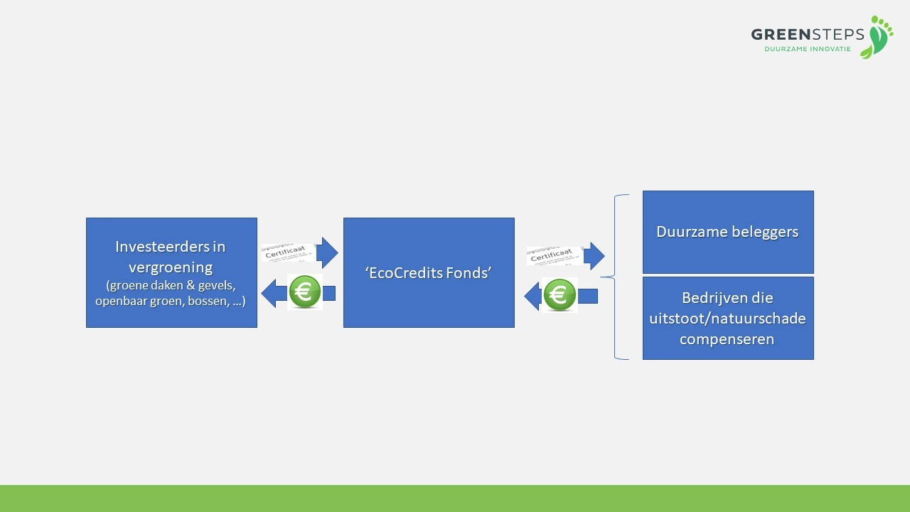
Afbeelding 3: Werking EcoCredits (H. van Woudenberg)
Financieel aantrekkelijk om te investeren in natuurlijk kapitaal
Voor de EcoCredits die hiervoor beschreven zijn, zouden duurzame beleggers en bedrijven die uitstoot of andere natuurschade willen of moeten compenseren, als vragende partij kunnen optreden. Waarom zou het voor hen interessant zijn om hier geld in te steken?
Waarde van EcoCredits voor duurzame beleggers:
- Certificaten keren 0% dividend uit (t.o.v. negatieve rente op grote spaartegoeden)
- Fiscaal voordeel indien faciliteiten voor groenbeleggen van toepassing zijn
- Verwachte waardestijging van de certificaten (vgl. stijgende waarde van CO2-emissierechten)
- Bijdragen aan vergroening/verduurzaming
Waarde van EcoCredits voor bedrijven:
- Certificaten kunnen door bedrijven gebruikt worden om een teveel aan emissies/milieuschade te compenseren (licence-to-operate / reputatie / intrinsieke motivatie)
De marktprijs voor EcoCredits komt door vraag en aanbod tot stand. Met de toenemende druk op milieu en natuur is het aannemelijk dat wet- en regelgeving ertoe gaan leiden dat vervuilen steeds duurder wordt. Een instrument zoals de hier beschreven EcoCredits vertaalt die toekomstige kosten naar liquiditeiten die vandaag de dag ingezet kunnen worden om te investeren in vergroening. Zo wordt het financieel aantrekkelijk om te investeren in natuurlijk kapitaal.
Tenslotte *)
Ik hoop dat dit artikel laat zien dat er mogelijkheden zijn om via een nieuw instrument investeringen in natuurlijk kapitaal te belonen en daarmee te stimuleren. Net zoals financieel kapitaal beloond wordt met rente of dividend, kunnen we ook natuurlijk kapitaal belonen. Zo wordt het gemakkelijker om voldoende geld aan te trekken voor de noodzakelijke stedelijke vergroening. En blijft de stad - voor ons en voor toekomstige generaties - een fijne plek om te wonen, werken, winkelen, recreëren en ontmoeten.
Heidi van Woudenberg,
GreenSteps Duurzame Innovatie

*) Dit idee voor het Verwaarden van Ecosysteemdiensten komt voort uit een project gericht op het vergroenen van het Stadshart van Alphen aan den Rijn. Veel dank aan de gemeente Alphen aan den Rijn en aan alle partijen die aan dit project meewerken zoals Koninklijke Van Ginkel Groep, TU Delft/Stache Architect, Acacia Water, Griffioen Plants, VHG, Nl Greenlabel, Bax&Company, LenLegal.

Bijlage A: Ecosysteemdiensten en haar baathouders
Vergroening kan bijdragen aan diverse maatschappelijke uitdagingen. Die uitdagingen nemen kosten met zich mee en door de positieve effecten die groen heeft, kunnen deze kosten voorkomen of beperkt worden. Daar profiteren inwoners en bedrijven van, en in veel gevallen ook collectieve baathouders zoals overheden of verzekeraars.
Om welke maatschappelijke uitdagingen gaat het, welke kosten brengen die met zich mee, welk (positieve) effect heeft groen op deze uitdaging en wie profiteren hiervan, oftewel, wie zijn de individuele en collectieve baathouders? In onderstaande tabel is dit voor een aantal groene baten op een rij gezet.
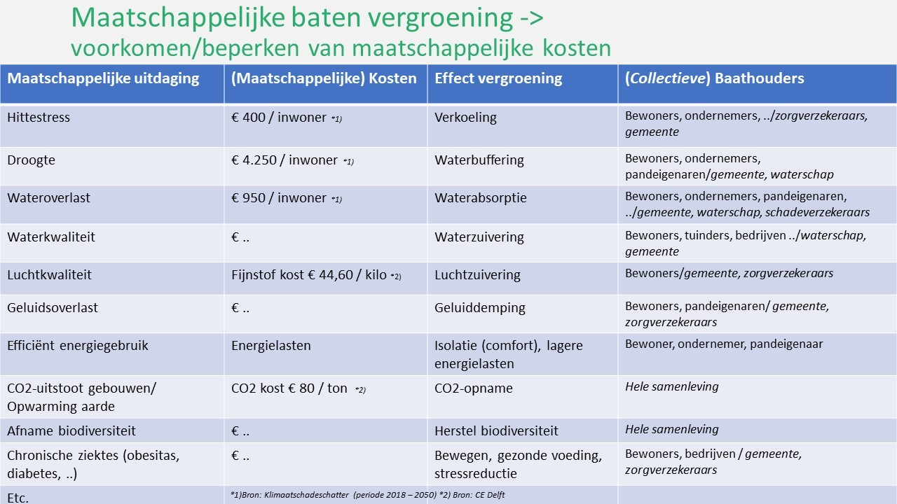
Afbeelding 4: Overzicht groene baten (H. van Woudenberg, o.b.v. cijfers Klimaatschadeschatter en CE Delft)

